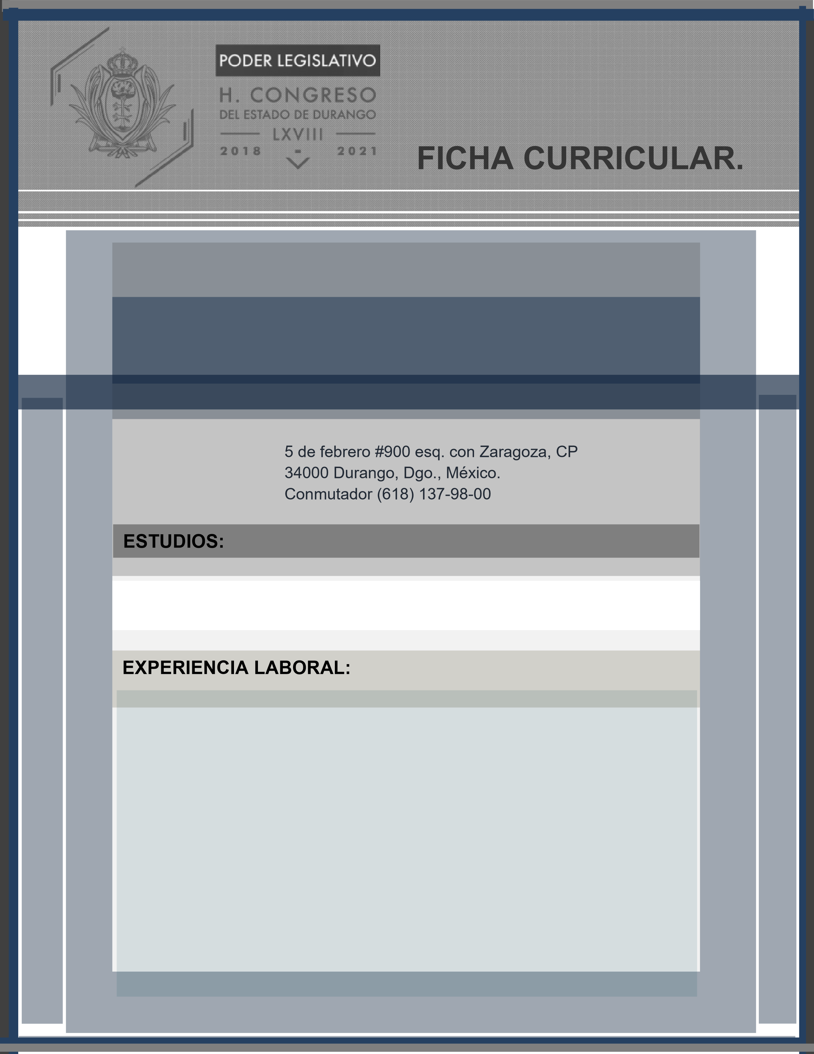

**KAREN FERNANDA PEREZ HERRERA**

**DIPUTADA**

LICENCIADA EN EDUCACION PRIMARIA, EGRESADA DE LA UNIVERSIDAD PEDAGOGICA DE DURANGO.

* COORDINADORA DE EVENTOS SOCIALES Y CULTURALES EN EL ORDEN ESTATAL Y MUNICIPAL.
* BIENES RAICES.